功能

主要分为三大部分：

1. 购买饮品

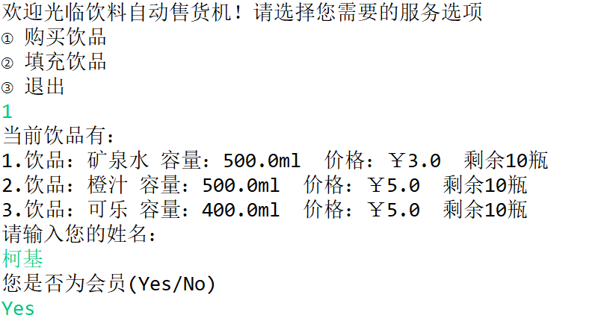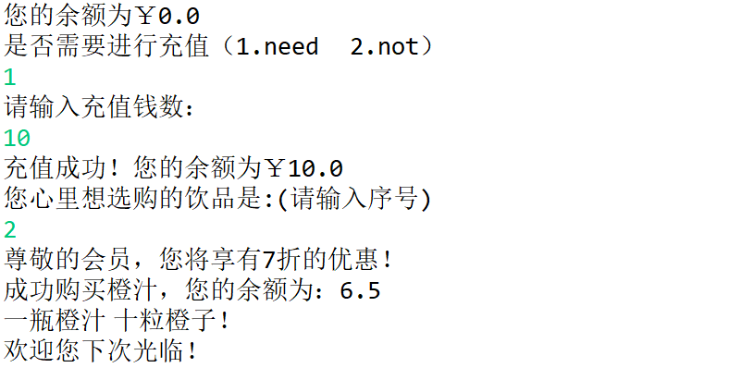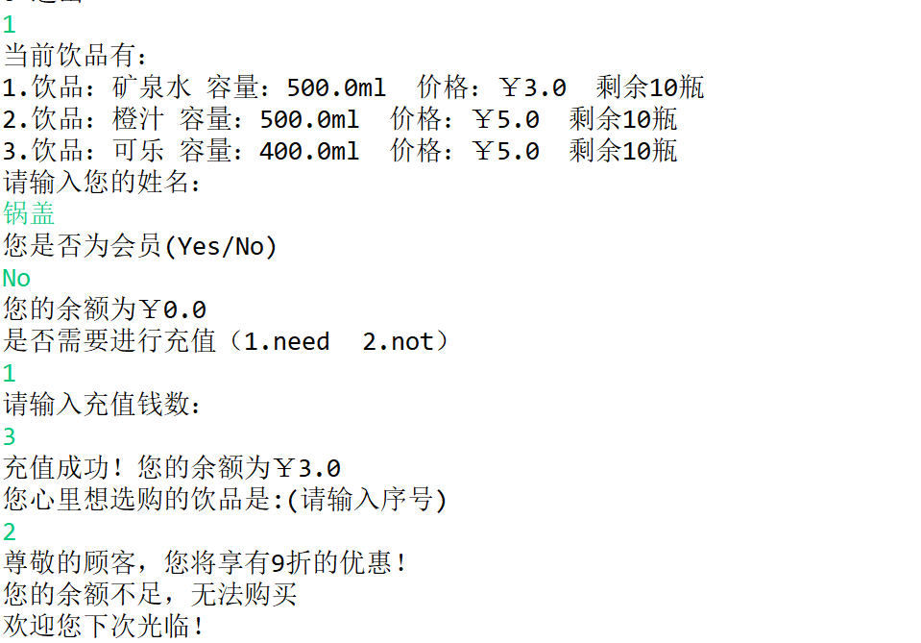

这个部分相对其他部分比较难，困难也最多。

货架用数组储存这个部分不太理解，感觉要是每个货架一样的话，购买前选择要买哪一个货架怪怪的；但是要是每个货架不一样的话又感觉不太可能，如果是这样的话那是个大大大工程哇

1. 填充饮品数

理想的是通过循环实现多次购买，这样就可以存在饮品被购买完的情况，但是循环目前还无法进行（尚未解决，总找不出错误的原因），导致此部分所能体现的效果减弱

1. 退出即输入出数字1~3外的数字是报错

自认为最大污点在于不懂得如何分包、分包的好处。